ACTIVIDAD
Asignatura: RELIGIÓN

Nombre: | Curso: 1° Básico | Fecha:

Objetivo de Aprendizaje: Conocer mensajes y hechos relevantes de la Última cena de Jesús con sus discípulos.
Indicador (es):
- Ilustra mensajes o hechos entregados por Jesús en la Última Cena a sus discípulos, a través de la confección de afiche de la Santa Cena.

Actividad:
-Leer la historia bíblica Lucas 22:7-20 o ver video link: https://www.youtube.com/watch?v=-Siq4Q93e14, comentan.
-Recrear la última cena de Jesús con sus discípulos con material reciclable.
-Manualidad debe tener: Título, mensaje de Jesús.
Ultima cena con material reciclable
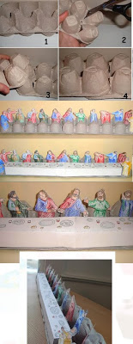
Sigamos los pasos de las imágenes:
1.-CON DOS CAJAS DE HUEVOS (dependiendo si son pequeñas más) deben quedar 11 ombligos a lo largo.
Para entrelazar las cajas y que queden bien seguras en las dos primeras haga cortes y sobreponga la otra cajita y asegure con goma (ver imágenes clic para ampliar)
2.- imprima los moldes y píntelos luego recórtelos y vaya ubicándolos según como esta en el cuadro.
3.- Una vez hecho imprima pinte y recorte el molde de la mesa (este si debe ampliarse antes de imprimir) y pegue como se ve en las indicaciones.

Moldes para imprimir (Ampliar)
